# **登录智慧校园**

## 1.1访问地址

打开浏览器，在浏览器地址栏中输入：

[http://authserver.gdufe.edu.cn/authserver/login?service=http://imy.gdufe.edu.cn/shiro-cas](http://authserver.gdufe.edu.cn/authserver/login?service=http:/imy.gdufe.edu.cn/shiro-cas)

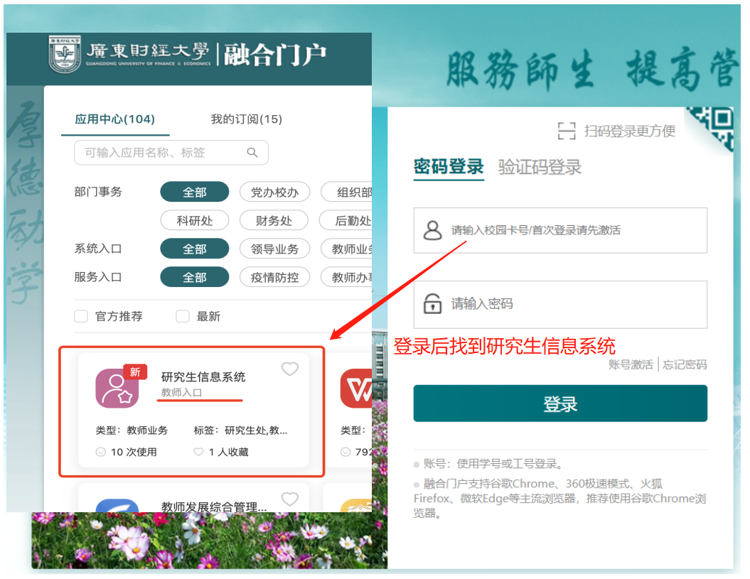

## 1.2网页端功能入口

登录系统后可从以下任意路径进入新增无教学班成绩菜单：

1. 方式一：在首页**搜索框中输入“**教学大纲维护**”**
2. 方式二：个人中心 --> 应用服务 --> 研究生管理系统 --> 培养方案管理 -->课程教学大纲管理 --> 教学大纲维护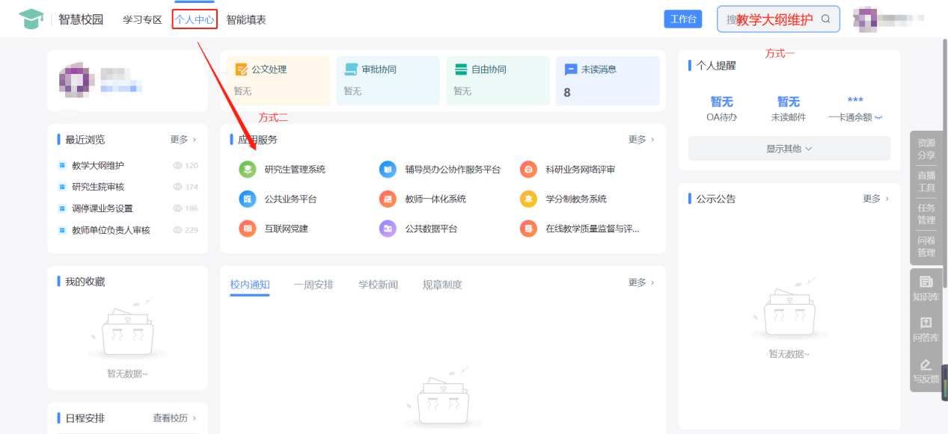

# **教学大纲维护（学科秘书）**

1、在教学大纲维护菜单，点击新增大纲目录按钮，勾选所需大纲课程（支持多选），选择教学大纲模板和编制学期，点击确定

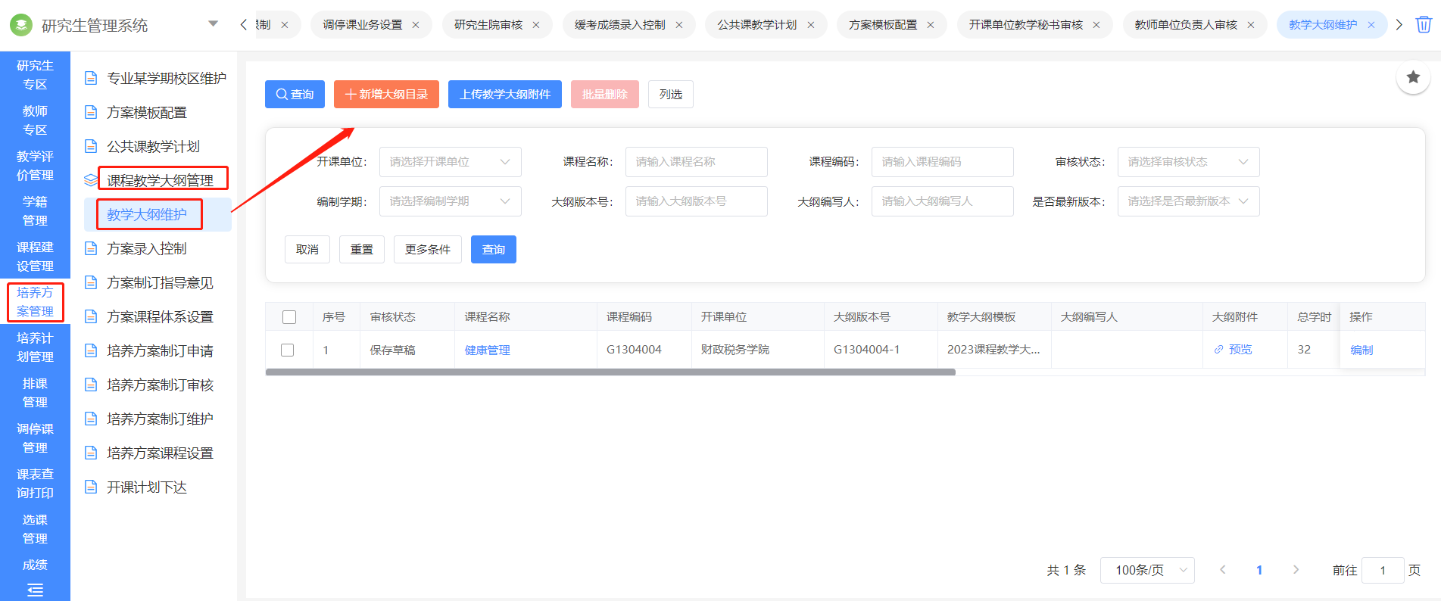

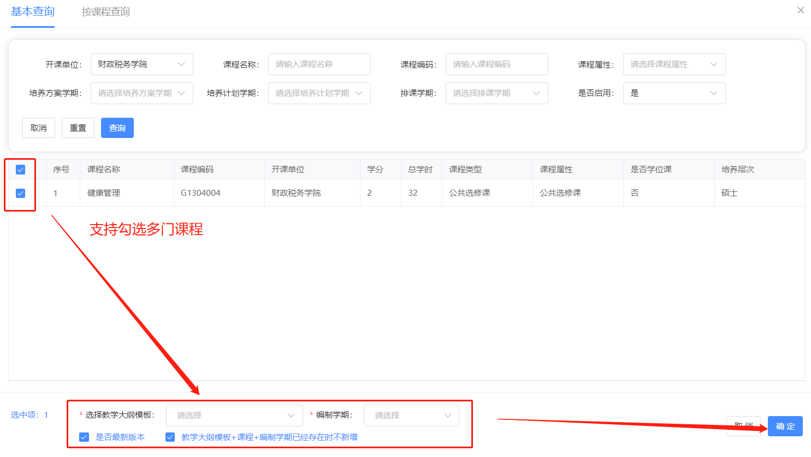

1. 创建大纲目录完成后，点击编制按钮，选择大纲编写人后点击暂存按钮（暂存按钮表示无需校验其他必填信息，可暂时保存），即可让教师进行教学大纲附件上传和选择适用专业（学科秘书同样也可以操作教学大纲附件上传和选择适用专业）

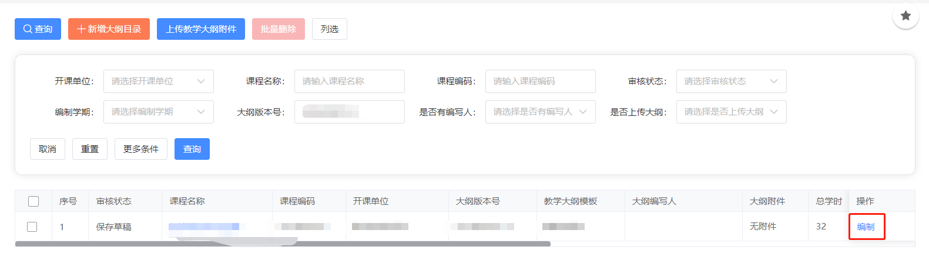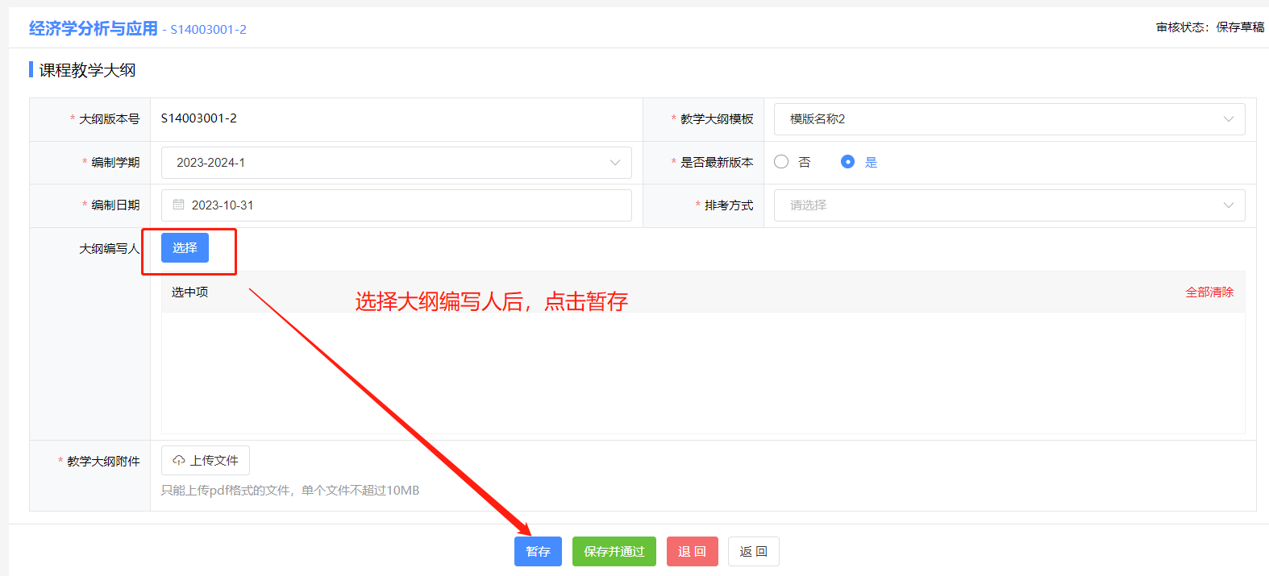3、学科秘书或教师都可对教学大纲信息进行维护，包括上传大纲附件等

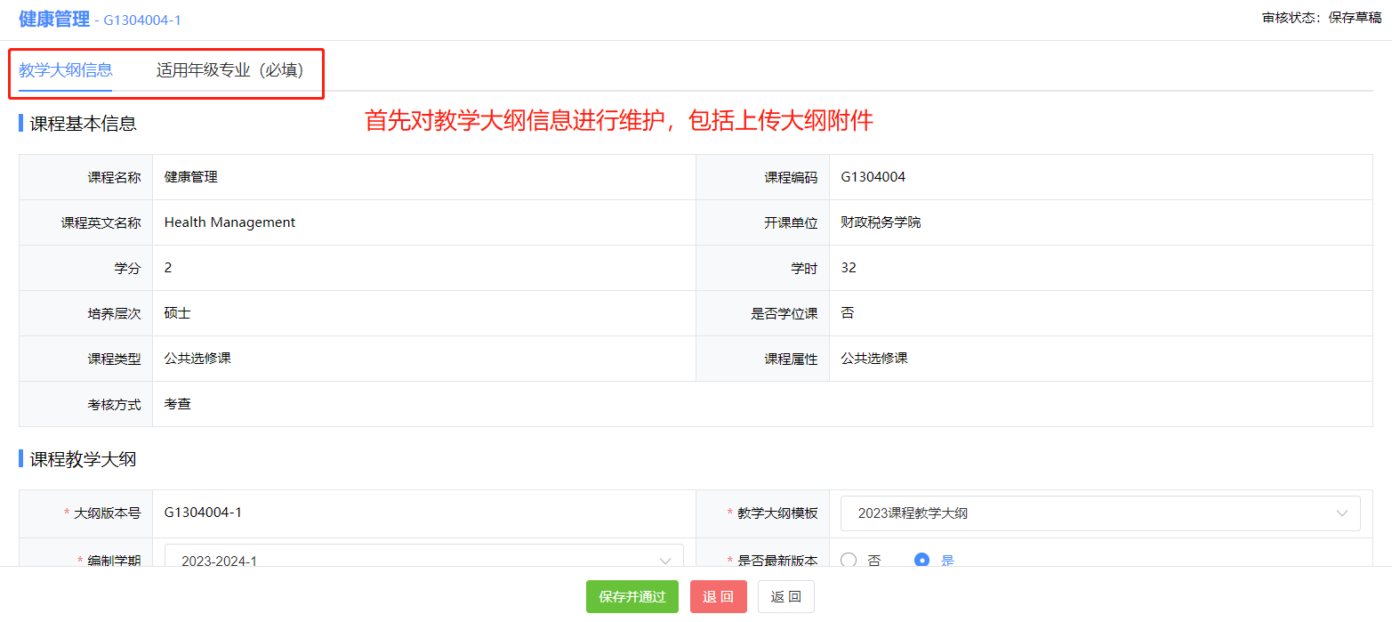

4、学科秘书或教师维护教学大纲信息后，进入适用年级专业(必填)tab里面，点击新增年级专业选择添加大纲适用的年级专业后，点击保存并通过按钮即完成教学大纲维护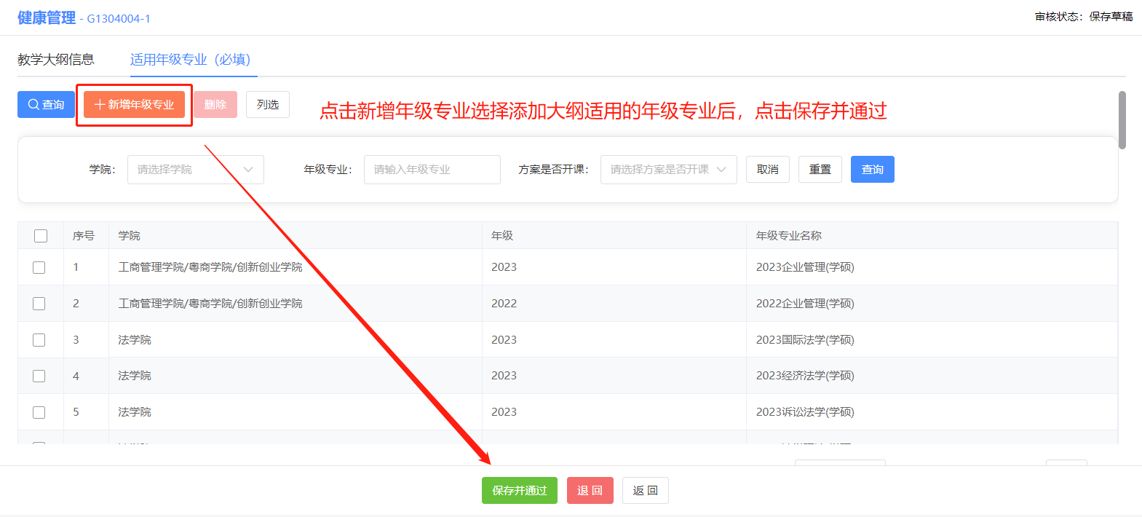

5、学科秘书如果需要批量上传教学大纲附件，点击主界面的上传教学大纲附件按钮（前提需有教学大纲目录），上传以大纲版本号命名文件整合的zip格式文件，选择上传方式后，点击开始上传即完成附件的批量上传

